Usage
Il y a différentes manières d'utiliser ClamWin:
- Lancement à partir du menu Démarrer;
- Lancement à partir de l'icône de la barre des tâches;
- Analyses antivirales programmées à l'avance;
- Intégration à Outlook;
- Intégration à Windows Explorer.
Cette section abordera successivement chaque méthode.

Lancement à partir du menu Démarrer
Par défaut, pendant l'installation, un dossier nommé “ClamWin Antivirus” est créé, qui contient l'élément "Virus Scanner", les aides/manuels et le désinstalleur. Cliquer sur l'élément “Virus Scanner” ouvrira la fenêtre principale de ClamWin, comme montré ci-dessous:

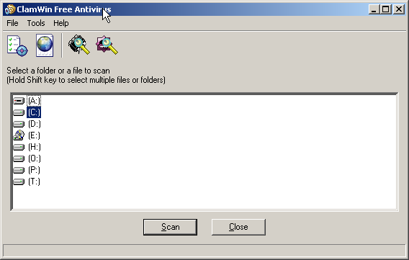
Pour analyser un fichier ou un dossier, sélectionnez-le dans le fenêtre principale, et cliquez sur le bouton Scan (ou cliquez sur File > Scan Files dans le menu ou cliquez sur la dernière icône dans la barre d'outils). Plusieurs fichiers ou dossiers peuvent être sélectionnés simultanément en maintenant la touche Control ou Shift enfoncée lors de la sélection.
Pour analyser tout les programmes actuellement chargés en mémoire, cliquez sur File > Scan Memory. L'analyse de la mémoire peut aussi être démarré en cliquant sur la troisième icône dans la barre d'outils.

Lancement à partir de l'icône de la barre des tâches
Pour lancer ClamWin à partir de son icône affichée dans la barre des tâches, double-cliquez sur cette icône ou effectuez un clique-droit et choisissez Open ClamWin. La fenêtre principale de ClamWin s'ouvrira, comme montré ci-dessus. L'icône de la barre des tâches permet d'accéder à d'autres options d'un clique droit:
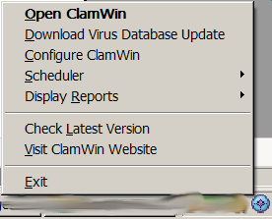
Download Virus Database Update: Si vous choisissez
cette option, ClamWin vérifiera la présence d'une nouvelle version de la base de définitions de virus, et téléchargera les mises à jour s'il y a lieu.
Configure ClamWin: Cette option affichera la fenêtre des préférences de ClamWin, où peuvent être modifiés les réglages de ClamWin.
Scheduler: Si la souris est placée sur cette option,un sous-menu apparaitra. A partir de ce sous-menu, vous pouvez configurer des analyses antivirale programmées, des analyses antivirales déjà programmées peuvent être lancées, ou les analyses en cours peuvent être stoppées.
Display Reports: Si vous passez la souris au dessus de cette option,un sous-menu sera affiché. De ce sous-menu, des rapports de mise à jour des signatures des virus ou d' analyse antivirale peuvent être affichés.
Check Latest Version: Cette option affichera dans le navigateur Internet par défaut le site Web de ClamWin, et vérifiera la version de ClamWin installé. La page affichera un message si une version plus récente est disponible, si la version installé n'est pas la plus récente, un lien sera disponible pour télécharger la nouvelle version.
Visit ClamWin Website: Cette option ouvrira le site Web de ClamWin dans le navigateur Internet par défaut.

Analyses antivirales programmées à l'avance
Des Analyses Programmées peuvent être configurées dans la fenêtre des préférences (Tools > Preferences > Scheduled Scans) ou à partir de l'icône de la barre des tâches (Scheduler > Configure Scheduler). Si une analyse programmée a été activée, ClamWin se lancera à l'heure spécifiée, sans interrompre l'utilisateur. Si un virus est détecté, une infobulle apparaitra au dessus de l'icône de la barre des tâches (note: la fonctionnalité d' infobulle ne marche pas sous Windows 98). L'action effectuée par ClamWin lors de la détection d'un virus sera fonction de ce que vous avez choisi dans l'onglet General dans la fenêtre des préférences.

Intégration à MS Outlook
Si Outlook est installé sur l'ordinateur, et si l'option Integration with Microsoft Outlook a été sélectionnée lors de l'installation de ClamWin, alors ClamWin analysera tous les courriels entrants et sortants à la recherche de virus. Cela est fait entièrement automatiquement, sans qu'une interaction de l'utilisateur soit nécessaire. Si un courriel entrant a un virus attaché en pièce jointe, cette dernière sera remplacée par un fichier de rapport contenant des informations sur le virus.

Intégration à Windows Explorer
Si l'option Integration with Windows Explorer a été sélectionnée durant l'installation de ClamWin, une option supplémentaire (Scan For Viruses With ClamWin) sera ajouté au menu contextuel de Windows Explorer. Faire un clique-droit sur ce fichier ou dossier et choisir cette option lancera une analyse antivirale de celui-ci, fournissant ainsi un moyen simple et rapide de scanner des fichiers douteux.

